 | Carátula para entrega de prácticas
Facultad de Ingeniería |  | Laboratorio de docencia

Laboratorios de computación
salas A y B

Profesor: | Profa. Karina Garcia Morales
Asignatura: | Fundamentos de la programación.
Grupo: | 22
No. de práctica(s): | 11
Integrante(s): | 1
No. de lista o brigada: | 14
Semestre: | Primero
Fecha de entrega: | 01/11/2024
Observaciones:

CALIFICACIÓN: __________

ARREGLOS MULTIDIMENSIONALES

OBJETIVO:
El alumno elaborará programas en C donde la solución del problema se divida en funciones. Distinguir lo que es el prototipo o firma de una función y la implementación de ella, así como manipular parámetros tanto en la función principal como en otras.

CONCEPTOS:
- ¿Qué es una función?
Una función en el lenguaje de programación C es un fragmento de código que realiza una tarea específica:
-Es un componente básico de un programa en C.
-Se compone de un conjunto de instrucciones encerradas entre llaves ({}).
-Toma entradas, realiza un cálculo y devuelve un resultado.
-Puede llamarse varias veces, lo que permite reutilizar el código.
-Su nombre suele reflejar la tarea que realiza.

- Describe los 4 tipos de función sin tipo de dato de retorno y sin parámetros de entrada, etc.
Función con parámetros de entrada y tipo de dato de retorno:
Int nombreFunción(int a, int b).
Esta función recibe uno o más valores como parámetros de entrada y devuelve un resultado de un tipo específico (en este caso, un entero). Se usa cuando la función necesita procesar datos y retornar un valor.

Función con parámetro de entrada y sin tipo de dato de retorno:
nombreFunción(int a, int b)
Recibe uno o más parámetros de entrada, pero no devuelve ningún valor. Estas funciones generalmente realizan una acción (como imprimir valores) sin retornar un resultado.

Función sin parámetros de entrada y tipo de dato de retorno:
No requiere ningún parámetro de entrada, pero devuelve un valor de un tipo específico. Se utiliza cuando el resultado de la función no depende de entradas externas.
Int nombreFunción()

Función sin parámetros de entrada y sin tipo de dato de retorno:
nombreFunción()
No recibe parámetros de entrada ni retorna ningún valor. Su propósito suele ser realizar una acción independiente sin devolver datos.

- Sintaxis de la función
- tipo_del_resultado NOMBRE(tipo_param1 param1, tipo_param2 param2, ... )
- {
- /* Cuerpo de la función */
- }

- ¿Qué es la firma de la función?
información general que define una función, como su nombre, alcance, parámetros, tipo de retorno, entre otros. También se le conoce como signatura.

ACTIVIDAD:
1- corregir el programa1.c para que ahora imprima “facultad de ingenierìa en el orden correcto en vez de a la inversa, lo hize cambiando el for de “for ( tam=strlen(s)-1 ; tam>=0 ; tam--)” a “for ( tam=0; tam<=strlen(s); tam++)”.
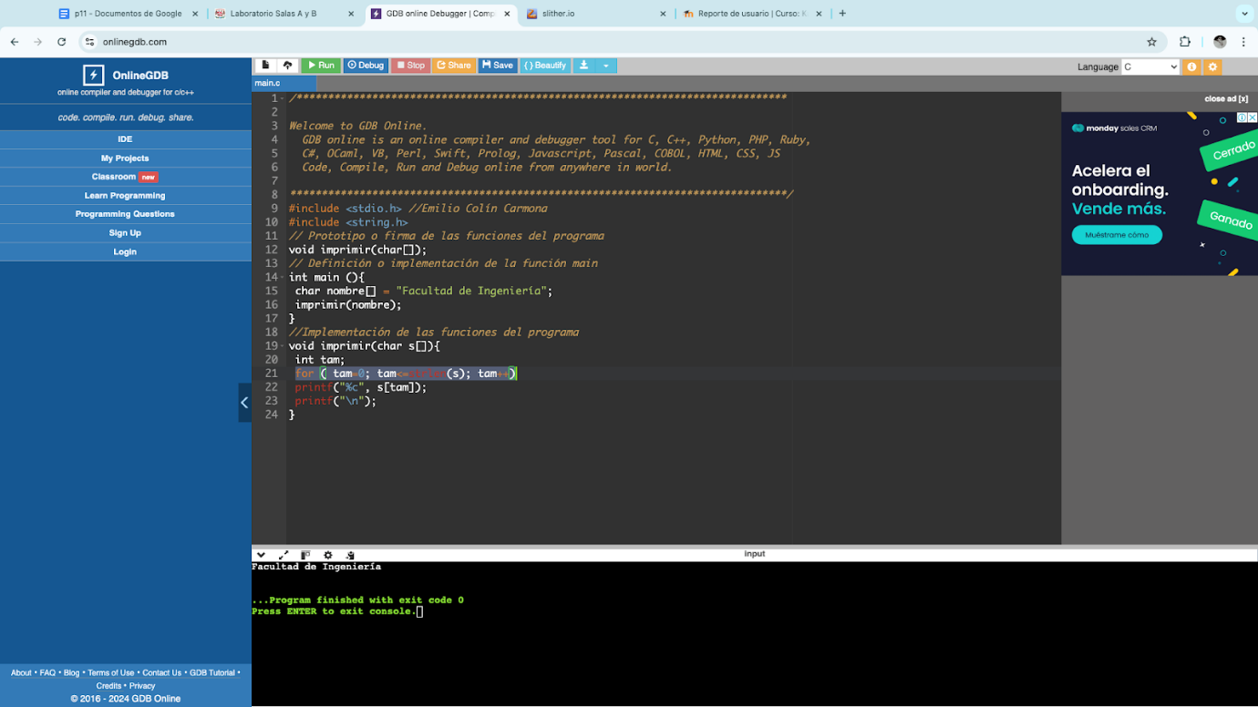

2- corregir el programa 2.c definiendo la variable suma antes que el int main();:
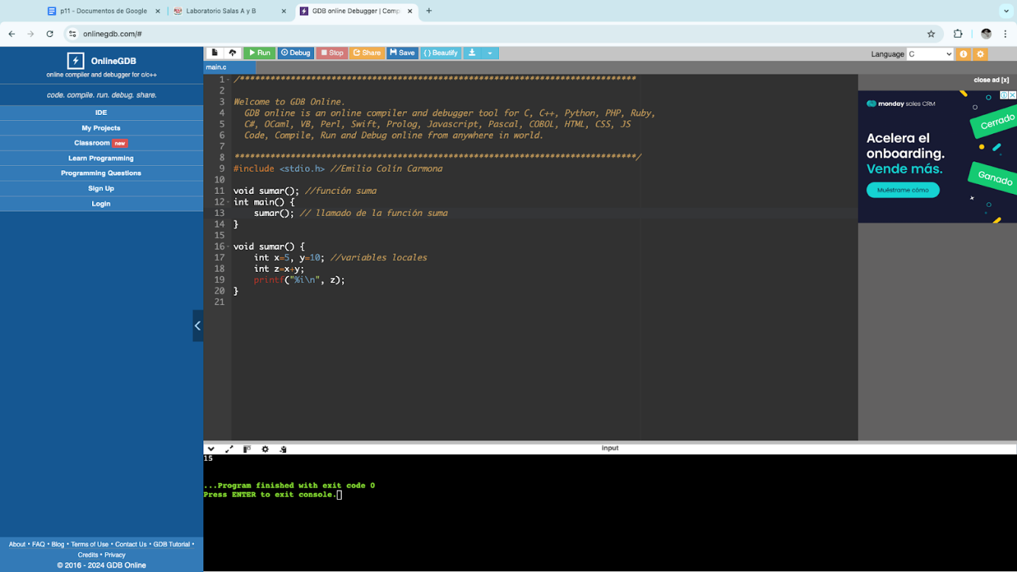

3- corregir el programa3.c donde declaró ahora la función multiplicar esta al principio y también lo ejecuto antes del int main, también quite el “return 0”.
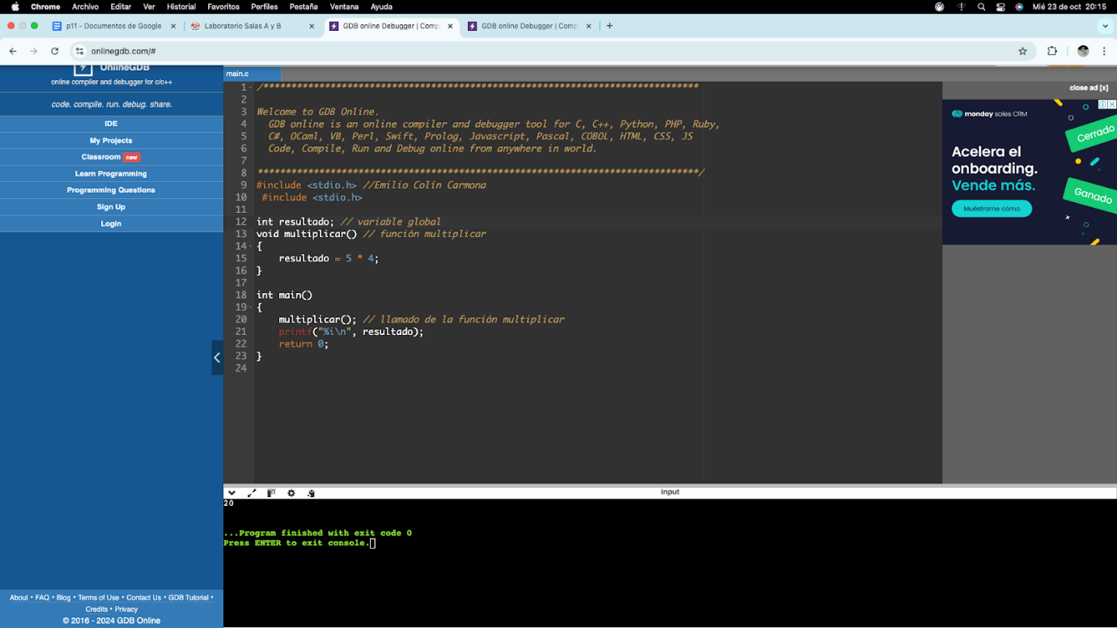

4- cambiar ek programa4.c para que ahora int enteraGlobal sea una variable local en vez de global.

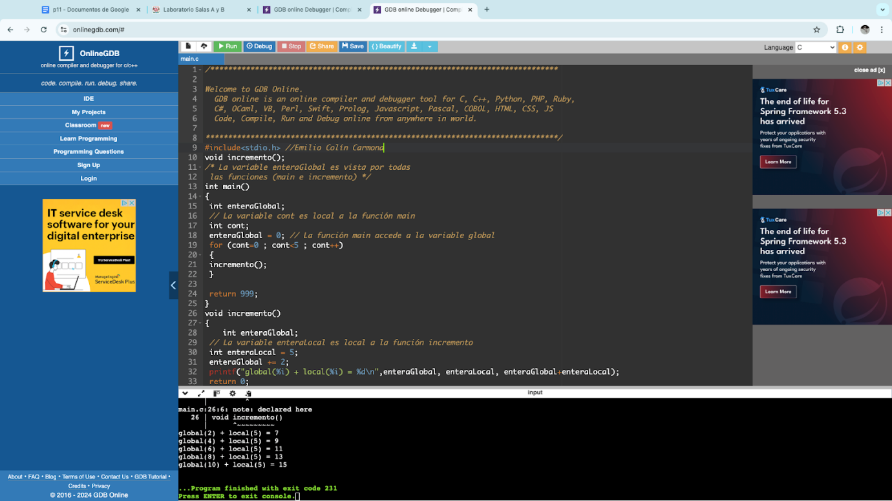

5- señalar en el programa6.c que hace la función “static”: //la función static le va a permitir a la variable que reserve su valor en memoria
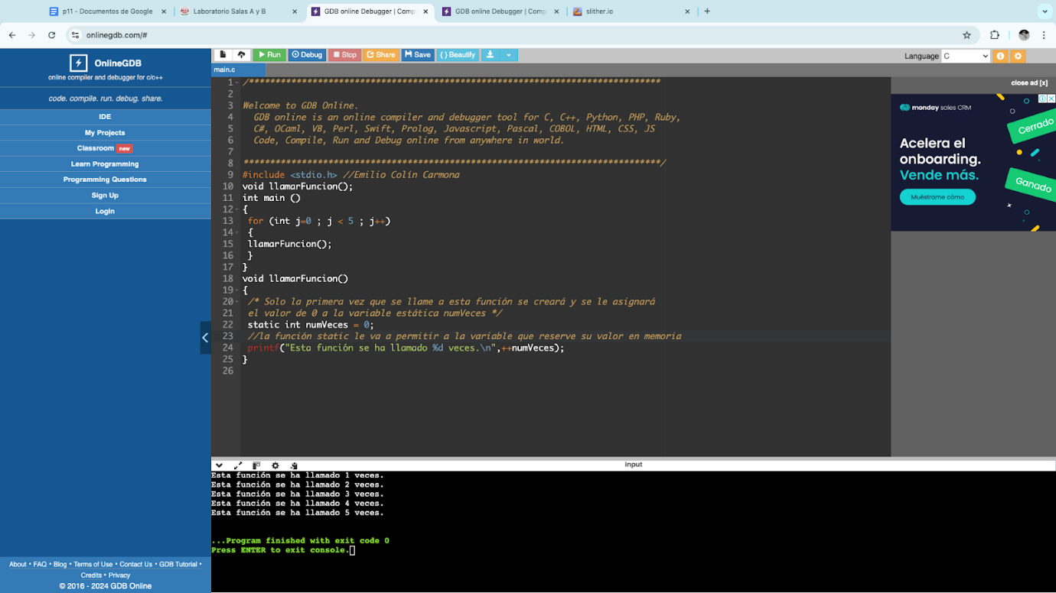

ACTIVIDAD DE TAREA:
1.- Completa pseudocódigo y codificación.
Codificación
Algoritmo SinTitulo
Escribir "Dame la altura"
Leer n
Escribir "\n"

SI n > 0 Entonces
Para k <- 1 Hasta n Hacer
Escribir "*"
Escribir "\n"
FinPara

Escribir "*"
Escribir "\n"
FinSi

Para k <- 2 Hasta n Hacer
Para j <- 1 Hasta k-1 Hacer
Escribir " " // Para generar espacios
FinPara
Escribir "*"
Para j <- 1 Hasta 2*k-3 Hacer
Escribir " "
FinPara
Escribir "*"
Escribir "\n"
FinPara

SI n > 1 Entonces
Escribir "*"
Para k <- 1 Hasta n-1 Hacer
Escribir " "
FinPara
Escribir "*"
Escribir "\n"
FinSi
FinAlgoritmo

Pseudocódigo:
#include <stdio.h>

int main() {
int n;

printf("Dame la altura: ");
scanf("%d", &n);
printf("\n");

if (n > 0) {
// Primera parte: imprime una columna de asteriscos
for (int k = 0; k < n; k++) {
printf("*\n");
}

printf("*\n");
}

// Segunda parte: genera espacios y asteriscos en forma de escalera
for (int k = 2; k <= n; k++) {
for (int j = 1; j < k; j++) {
printf(" ");
}
printf("*");
for (int j = 1; j <= 2 * k - 3; j++) {
printf(" ");
}
printf("*\n");
}

// Última parte: base alineada de asteriscos
if (n > 1) {
printf("*");
for (int k = 1; k < n; k++) {
printf(" ");
}
printf("*\n");
}

return 0;
}

CONCLUSIÓN:
En conclusión, el objetivo de la práctica se cumplió exitosamente. Al estructurar el programa en funciones, se logró dividir el problema en partes manejables, mejorando la claridad y eficiencia del código. La correcta diferenciación entre prototipos y la implementación de funciones fue aplicada con claridad, demostrando un buen entendimiento de su propósito en la organización del programa. Además, la manipulación de parámetros, tanto en la función principal como en otras, fue utilizada correctamente, cumpliendo con el objetivo de gestionar los datos de forma precisa y modular. Esto refuerza el aprendizaje del alumno en el uso de funciones y manipulación de parámetros en C.

Lo único que añadiría es que personalmente se le hizo algo confusa la tarea pero lo demás fue hecho sin problema alguno.

BIBLIOGRAFÍA:
- S.a. (2023). Funciones (C++). Microsoft Ignite. Recuperado el 28 de octubre de 2024 de: https://learn.microsoft.com/es-es/cpp/cpp/functions-cpp?view=msvc-170
- https://www.it.uc3m.es/pbasanta/asng/course_notes/functions_es.html

liga GitHub: https://github.com/EmilioCC11/FDLP-Emilio-Colin

